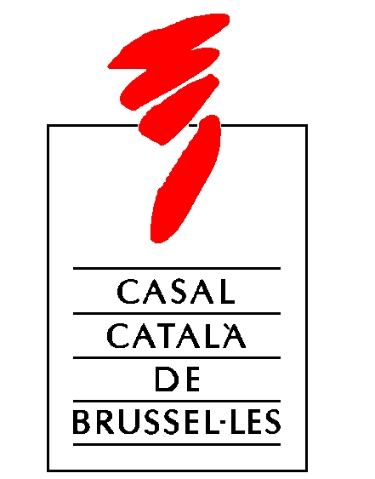
www.casal-catala.be

V MOSTRA DE CINEMA CATALÁN EN BRUSELAS
Espai Catalunya Europa, Rue de la Loi / Westraat 227 – 1040 BRU
Entrada gratuita con inscripción previa en: activitats@casal-catala.be

PROGRAMA 2014

Bruselas, octubre de 2014

17 a 22 de noviembre de 2014
La V Mostra de Cine Catalán en Bruselas tendrá lugar del 17 al 22 de noviembre de 2014 en el Espacio Catalunya Europa (Rue de la Loi, 227 Wetstraat) de la capital belga.
La Mostra de este año incluye cinco películas, cuatro de las cuales se proyectarán a razón de una cada tarde excepto miércoles entre el lunes 17 y el viernes 21 de noviembre de 2014. Una quinta película, infantil, se proyectará el sábado, 22 de noviembre, a las 10:30h. Todos los films son precedidos por uno o dos cortometrajes.
Los Sres. Jaume Bardolet y Vicenç Pedret, conducirán en catalán una cena-debate sobre el documental “Economia Col·lectiva” el martes 18 de noviembre tras la proyección. Los dos han participado en la financiación del documental, y Pedret es nieto del director de una fábrica que fue colectivizada. Será necesaria inscripción previa en activitats@casal-catala.be.
Esta quinta edición de la Mostra continúa el éxito de la trayectoria de muestras de cine catalán celebradas por el Casal Català de Bruselas desde el año 2007, presentando brillantes obras de la cinematografía catalana a un público poco conecedor de nuestro cine, y a la vez rindiendo homenaje a sus creadores y actores.
La entrada será gratuita, previa inscripción en el correo electrónico: activitats@casal-catala.be.
Encontrarán información sobre el programa y las sinopsis de las películas en la web: www.casal-catala.be
Casal Català de Brussel.les

Programa

LUNES, 17 DE NOVIEMBRE A LAS 19H

LAS GEMELAS DE LA CALLE PONENT (2010), de Marc Riba y Anna Solanas
Catalunya – Cortometraje animado. Terror. – 13’. Mayores de 16 años. Muda.
Año 1912. En la calle de Ponent del barrio barcelonés del Raval, Enriqueta y Ramoneta, dos viejecitas gemelas unidas por una relación perversa, raptan a Juanito.
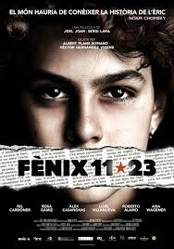
FÈNIX 11-23 (2011), de Joel Joan
Catalunya – Largometraje ficción. Drama – 90’ - Apta – En catalán con subtítulos en inglés.
En otoño del año 2004, Èric Bertran, un niño de 14 años, crea una web inspirada en Harry Potter i la Orden del Fénix para defender la lengua catalana. Una noche, treinta guardias civiles de la brigada antiterrorista de Madrid, irrumpen en su casa y la acusan de terrorista informático. Su crimen: enviar un mail a unos supermercados pidiendo el etiquetaje en catalán.

MARTES, 18 DE NOVIEMBRE A LES 19H

EL OLIVO (2013), de Frederic Menchón
Catalunya – Cortometraje. Thriller. 16’. Mayores de 12 años. En castellano con subtítulos en inglés.
Un olivo enfermo domina el jardín. Dos amantes. Una mentira. Una traición.

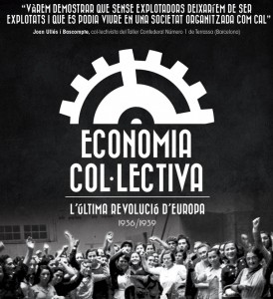
ECONOMIA COL.LECTIVA (L’ÚLTIMA REVOLUCIÓ D’EUROPA) (2014), de Eulàlia Comas
Catalunya – Largometraje documental. Histórico. 66’. Apta. - En catalán con subtítulos en inglés.
Documental que profundixa en un hecho histórico reciente y poco conocido: la expropiación y gestión obrera del 80% de las industrias y servicios en Catalunya entre 1936 y 1939.
Cena-coloquio conducida en catalán por Jaume Bardolet y Vicenç Pedret, que han participado en su financiación. "Nunca más trabajar para el amo". Vicenç Pedret Cuscó, funcionario de la Comisión, evoca la experiencia de la fábrica de vidrio "La Primitiva" de El Masnou que en los años 30 fue sucesivamente cooperativa obrera, SL y empresa colectivizada. Su abuelo, Vicenç Pedret Torrents fue su director a través de las diferentes etapas.
JUEVES, 20 DE NOVIEMBRE A LES 19H

LA GALLINA (2014), de Manel Raga
Catalunya – Cortometraje. Drama. – 11’. Mayores de 16 años. Muda.
La gallina es un deseo que resiste al tiempo; es una rutina devastadora que está enferma hasta que se transforma en muerte.
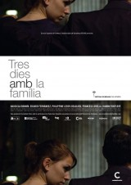
TRES DIES AMB LA FAMILIA (2009), de Mar Coll
Catalunya – Largometraje ficción. Drama. 86’ - Apta- En catalán, castellano i francés con subtítulos en inglés.
Léa debe viajar de repente a Girona, donde su abuelo paterno acaba de morir. Allí la espera su familia, a la que prácticamente no ha visto desde que se trasladó al extranjero. La muerte del patriarca de los Vich y Carbó es la excusa perfecta para forzar la convivencia entre sus descendientes. Los tres días que dura la vela, la misa y el entierro están bañados por la nostalgia del pasado y la tristeza que deja la muerte tras su paso. Además, es un buen momento para desarmar ese juego de apariencias de una burguesía en decadencia. Léa rechaza un mundo hipócrita que se pega a la piel como un vestido hecho a medida.

VIERNES, 21 DE NOVIEMBRE A LAS 19H

ANIVERSARI (2013), de Anna Petrus
Catalunya – Cortometraje. Drama. – 11’. Mayores de 7 años. En catalán.
Avui la Carla fa cinc anys però el seu pare no li ha preparat cap pastís d’aniversari.

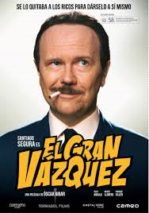
EL GRAN VÁZQUEZ (2010), de Òscar Aibar
Catalunya – Largometraje ficción. Comedia, Biográfico – 100’ – +18 anys – En castellano con subtítulos en inglés.
Barcelona, años 60. Vázquez, el mejor dibujante de cómics de España, disfruta de lo que quiere cuando quiere, no paga nada, esquiva con ingenio a sus acreedores, se ríe y toma el pelo a sus superiores de forma constante y se casa alegremente coleccionando una familia tras otra. Esto es así hasta que un gris administrador de la editorial donde trabaja decide que debe respetar las normas como hace todo el mundo. Para Vázquez no será nada fácil: para el genial dibujante la vida es una fiesta en la que colarse con o sin invitación.

MATINAL DE SÁBADO, 22 DE NOVIEMBRE A LAS 10 :30H

KISS ME (2012), de José Luis Castro Zapata
Cataluña – Cortometraje. Animación. – 4’. Infantil. Muda.
Eme, una niña de cuatro años, se encuentra enmedio de un bosque mágico un ser fantástico que esconde un sorprendente secreto.
MON AMOUR (2012), de Sílvia Puig
Catalunya – Cortometraje. Animación. – 2’. Infantil. En catalán.
El encuentro de una chica con “su amor” no acaba como ella esperaba.

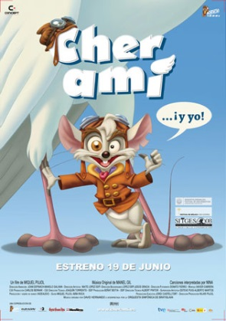
CHER AMI (2009), de Miquel Pujol
Catalunya – Largometraje. Animación – 85’ – Todos los públicos. – En catalán sin subtítulos.
Octubre de 1918. La tranquila vida en la granja de Cher Ami y sus ingenuos y felices amigos se ve amenazada bruscamente por la llegada de la Gran Guerra a los bosques de Argonne. Conscientes de su nueva responsabilidad, las torpes palomas se volverán audaces y con su extraordinario valor y coraje, intentarán salvar la vida de un batallón de soldados americanos.

ORGANIZA:

COLABORAN:



Para más información: www.casal-catala.be , a erika@casajoana.us y al teléfono +32-486-344.984.

Sobre el Casal Català
El Casal Català de Brussel·les es la entidad que agrupa a los catalanes de Bélgica y a todos aquellos interesados en descubrir y promover la realidad social y cultural de Catalunya. Desde 1930, hemos llevado a cabo una intensa labor de defensa de la identidad catalana y de promoción de nuestra cultura en el exterior. Entrado el S. XXI, el Casal Català de Brussel·les se ha consolidado como el punto de encuentro de los catalanes residentes en Bélgica mediante la celebración de múltiples actividades culturales.

